Scheda dell’Istituto

Codice Meccanografico | SATF070009
Nome Scuola | “ Guglielmo Marconi”
Tipologia | ITIS
Via – Comune – Provincia -Regione | Via Aztori – Nocera Inferiore – Salerno – Campania
Sito Web | www.itimarconinocera.org
Dirigente Scolastico | Maurizio de Gemmis
e-mail | Satf070009@istruzione.it

IL PROGETTO

 | Titolo | LA QUALITÀ DELL’AMBIENTE URBANO ATTRAVERSO IL MONITORAGGIO CON I BIO INDICATORI

Tema di riferimento | AMBIENTE E TECNOLOGIA - LA SCIENZA DEL VIVERE QUOTIDIANO

Abstract | Vengono studiati i bioindicatori e il loro utilizzo nella rilevazioni di fattori inquinanti .  Argomenti Trattati  Nozioni di base di Biologia vegetale e di Ecologia  L’ambiente fitoclimatico  Effetto delle sostanze xenobiotiche sull’organismo umano  Microscopia ottica  Saggi ecotossicologici  Prerequisiti  Programma di base di scienza della terra  Conoscenza di base di chimica inorganica  Conoscenze di base di biologia sulla cellula animale e vegetale e i loro meccanismi biochimici  Discipline coinvolte .: Chimica, Scienze, Biologia, Fisica

I protagonisti
Staff docente | Alfonso Cantarella – docente di biologia – responsabile progetto  Ernesto Pannullo - docente tecnico pratico di chimica  Raffaele Iannone - docente tecnico pratico di chimica  Rosa Petrosino - docente di scienze scuola media Genovesi di Nocera Inferiore
Gli alunni | L’attività si è svolta a classi aperte . Hanno partecipato 20 alunni delle classi seconde di tutte le sezioni scelti in base alla disponibilità a partecipare. La scelta sulle classi seconde è dovuta alla necessità di avere alunni con conoscenze di base necessarie quali prerequisiti . L’unità didattica è stata estesa a 20 alunni della 3 A della scuola media “Genovesi”, scuola che partecipa da anni ad un progetto didattico di diffusione della cultura scientifica. Attraverso l’utilizzo dei laboratori dell’ITIS gli alunni delle scuole medie hanno un approccio metodologico più diretto di quello prettamente teorico utilizzato nel ciclo inferiore a causa dell’assenza di laboratori. Gli alunni sono stati divisi in gruppi nella fase laboratoriale.
Le collaborazioni | Massimino Russo – Vicario – laurea in informatica - consulente per acquisto attrezzature informatiche  Fortunata Serio – docente di matematica – laurea in fisica – consulente progettazione e responsabile documentazione  dott. Rocco De Prisco - docente Istituto di Chimica Molecolare del C.N.R. di Napoli ha curato la fase di progettazione e la fase di aggiornamento dei docenti

Introduzione | L’agro Nocerino Sarnese è a forte rischio ambientale, per cui la scuola si fa carico di sensibilizzare gli alunni. Come Istituto tecnico industriale cerchiamo di coniugare l’aspetto informativo con quello scientifico e tecnologico, fornendo agli alunni gli strumenti necessari per poter leggere i fenomeni da “ tecnici”. Il prof. Alfonso Cantarella, in collaborazione con il dott. Rocco De Prisco, ha ritenuto di estendere la ricerca scientifica al campo biologico, disciplina presente nel curricolo, ma con laboratorio non previsto nell’attuale ordinamento .

Spazi di lavoro | 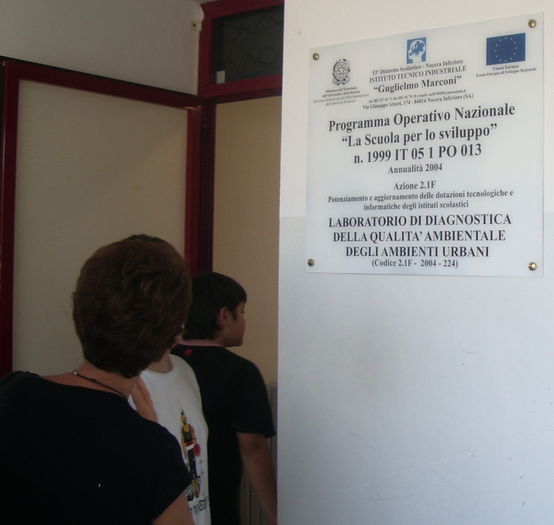  La unità didattica è suddivisa nelle seguenti fasi didattiche :  - La fase di formazione in cui si forniscono agli alunni gli strumenti necessari all’analisi del problema.  - La fase di progettazione in cui gli studenti programmano il lavoro da svolgere e i materiali da utilizzare.  - La fase laboratoriale, intesa come fase di ricerca, in cui gli alunni prelevano i campioni e li classificano  - La fase laboratoriale, intesa come fase di analisi, in cui gli alunni effettuano le misure sui campioni prelevati.  - La fase di analisi e sintesi finale in cui gli alunni riportano i dati delle misure rilevate  - Una fase di pubblicizzazione dell’esperienza intesa come capacità di comunicare agli altro quanto appreso con terminologie scientifiche appropriate.

Gli ambienti di lavoro

Area centrale
Cosa | Sono state introdotte le nozioni fondamenta sul tema trattato: Nozioni di base di Biologia vegetale e di Ecologia - L’ambiente fitoclimatico - Effetto delle sostanze xenobiotiche sull’organismo umano -Microscopia ottica  Saggi ecotossicologici.  Le lezioni hanno avuto un taglio di rigore scientifico, sebbene con linguaggio semplice e con riferimenti alle esperienze quotidiane. Nell’esempio dell’immagine riportata, gli alunni delle scuole medie hanno riportato in un cartellone una sintesi degli argomenti , ed è interessante notare il rigore e l’impostazione dell’elaborato.  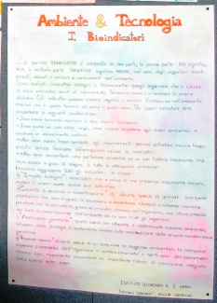

Quando | Nella prima fase, e nelle fasi di progettazione e sintesi comune a tutti i gruppi
Come e dove | Lezione frontale partecipata con ausilio della video proiezione . Gli alunni prendono appunti e chiedono spiegazioni. L’argomento, è nel caso dell’immagine riportata, introdotto dal docente di biologia dell’ITIS con il supporto del docente di scienze della scuola media come facilitatore.  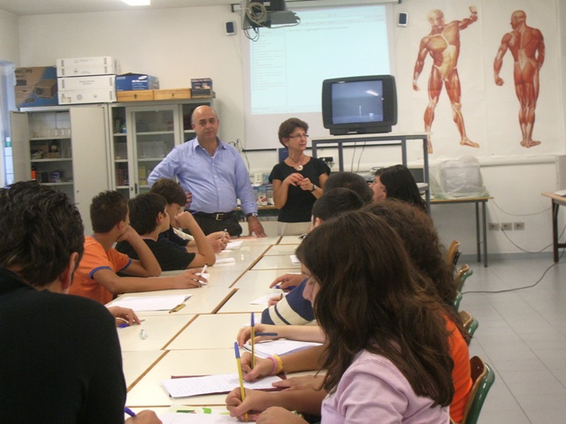Il docente partendo dall’esperienza comune degli alunni ha dato un taglio scientifico rigoroso e in particolare ha sottolineato l’aspetto biologico ponendo l’accento sul significato di “studio di esseri viventi ” . A tale scopo in questa fase è stato usato un microscopio elettronico attraverso il quale gli alunni hanno esaminato ad esempio un campione di sangue  . 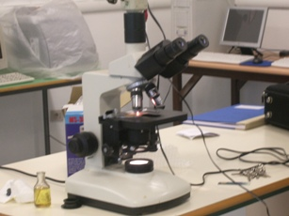  Stessa metodologia è stata utilizzata durante l’esposizione dei temi agli alunni dell’ITIS; in questo caso l’aspetto biologico è parte dei prerequisiti.

Aree laboratorio Polivalenti
Cosa | Le piante possiedono una enorme interfaccia tra sistema biologico e ambiente fisico - chimico; prima e più di altri organismi viventi esse risentono, della presenza di sostanze nocive immesse nella atmosfera. Molte specie e varietà particolarmente sensibili o accumulatrici sono proposte e impiegate da tempo dai ricercatori nel rilevamento di inquinanti gassosi e di metalli pesanti . Il vantaggio delle piante indicatrici è la facilità con cui gli effetti possono essere accertati anche da persone non esperte. Gli argomenti trattati si collegano con gli argomenti del programma di biologia relativi allo studio della cellula animale e vegetale e dei loro meccanismi biochimici . Quali prerequisiti sono necessarie conoscenze di chimica di base e conoscenze di fisica delle particelle .  Obiettivi specifici  - misurazione, classificazione e raccolta dei dati e indagini statistiche  - rappresentazioni grafiche conoscenza dei termini specifici e del loro significato  - conoscenza dell’esistenza di differenti fonti e dei luoghi in cui esse sono reperibili  - comprensione delle relazioni esistenti fra gli elementi osservati e quelli raffigurati  - uso autonomo dei termini acquisiti (nelle rappresentazioni e nei resoconti)  - uso delle informazioni ottenute dalle diverse fonti in relazione all’argomento considerato (nella catalogazione e nella progettazione ipertestuale)  Obiettivi generali  - far conoscere l’ambiente nei suoi aspetti geo-morfologici, climatici, biologici e socio-economici  - abituarsi, cioè interiorizzare, un comportamento quotidiano, anche extrascolastico ed extraprogettuale, di rispetto e salvaguardia dell’ambiente  Sono stati raccolti campioni di foglie su tutto il territorio cittadino ed esaminate la concentrazione di metalli pesanti sulle stesse con l’utilizzo della strumentazione acquisita con il nuovo laboratorio .  Le fasi dell’esperimento sono le seguenti  - Raccolta dei campioni e catalogazione sulla base delle seguenti indicazioni  - Aree ad intenso traffico  - Aree adiacenti alle barriere autostradali  - Aree a medio e poco traffico  - Zone significative e socialmente importanti come scuole, pensionati, ospedali e uffici pubblici  - Misura in laboratorio:  - I campioni prelevati vengono immessi nell’omogeneizzatore  - Successivamente immessi nel mineralizzatore a piastra a caldo con l’aggiunta di opportuni acidi.  - Il campione così preparato diluito con acqua distillata viene inserito nello spettro fotometro ad assorbimento atomico che nel nostro caso possiede 5 lampade per rilevare Piombo, Rame, Ferro, Nichel, e Cadmio. L’attivazione dello strumento e la lettura dei risultati avviene attraverso un computer  L’esperimento è stato ripetuto con campioni di acque prelevate in pozzi privati - fiume Sarno- laghetto alla periferia di Nocera Inferiore. I passaggi sono esattamente gli stessi.
Quando | Nella terza e quarta fase dopo aver acquisito le conoscenze necessarie
Come e dove | Gli alunni dell’ITIS, più grandi, hanno raccolto le foglie  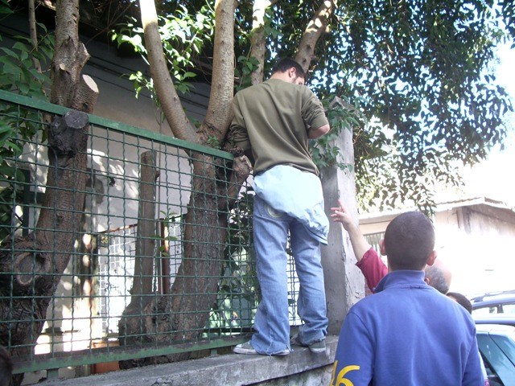  Un’ alunna ha indicato su di una mappa la zona di raccolta. La mappa serviva per raccogliere i dati in modo casuale ma secondo lo schema progettuale previsto. L’attività ha inoltre avuto come obiettivo trasversale il saper leggere una mappa e orientarsi .  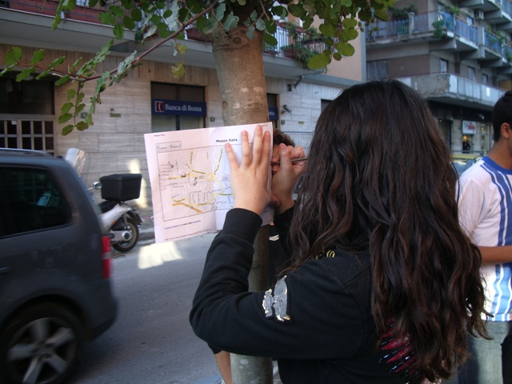  Le foglie raccolte vengono immesse imbustate e catalogate con il numero indicato dall’alunna addetta alla registrazione.  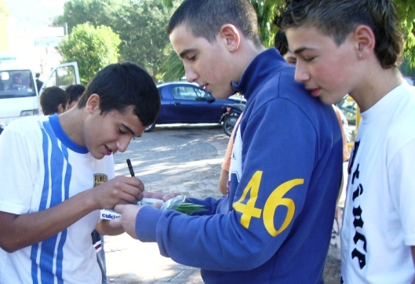  I dati raccolti sono stati esaminati in laboratorio, dopo la preparazione nell’omogeneizzatore e nel mineralizzatore,.  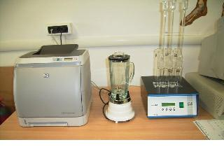  con lo spettrofotometro . La postazione è unica a causa del costo elevato dell’attrezzatura, per cui gli alunni suddivisi in gruppi, hanno analizzato a turno uno dei campioni prelevati  Successivamente, utilizzando le postazioni informatiche hanno riportato i risultati sulla scheda di report progettata.  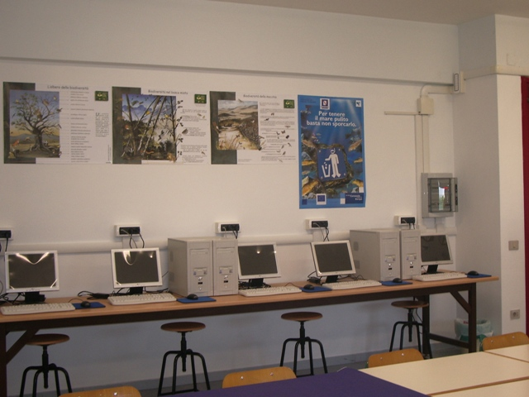

Aree di progettazione
Cosa | Gli alunni hanno progettato l’intervento indicando le fasi operative.  In particolare per la fase di raccolta dei campioni hanno determinato il materiale occorrente: taglierino per la raccolta foglie; per la conservazione e catalogazione hanno pensato ad un pacco di buste per congelare che contiene tutto l’occorrente (buste, lacci, adesivi per catalogare). Mappa della città reperita su Internet.  Per la raccolta dei risultati hanno realizzato lo schema costituita da una tabella con l’indicazione del luogo e delle percentuali di metalli rilevati  Per la fase di sintesi finale gli alunni dell’ITIS hanno progettato l’ipertesto per la presentazione dei risultati mentre gli alunni delle scuole medie hanno utilizzato cartelloni e disegni.
Quando | Nella seconda fase e nell’ultima fase . Gli alunni suddivisi in gruppi hanno avuto il compito di sviluppare la progettazione. In una fase di confronto sono state scelte le metodologie e gli strumenti da utilizzare. Per la fase di realizzazione del prodotto finale gli alunni suddivisi in gruppi hanno realizzato le varie parti , un gruppo di lavoro più esperto in informatica ha avuto il compito di redigere il prodotto finale
Come e dove | Gli alunni dell’ITIS hanno utilizzato gli spazi sia dell’area centrale che della zona laboratoriale costituita dalle postazioni informatiche. Gli alunni delle scuole medie hanno utilizzato gli spazi interni della propria scuola

I prodotti | E’ in via di realizzazione l’ipertesto che sarà disponibile presso il nostro sito www.itimarconinocera.org. Gli alunni delle scuole medie hanno realizzato cartelloni e disegni presentati all’EXPOSCUOLA di Salerno ,  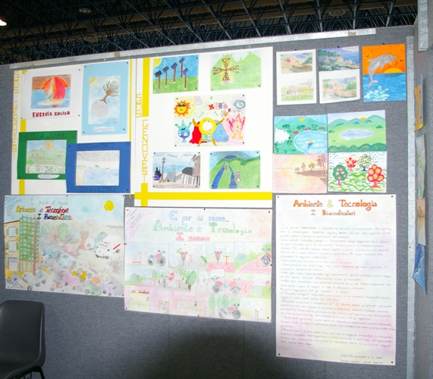  visitato anche dal Ministro Fioroni. L’importanza di questo momento espositivo, di fama internazionale, è dovuto al fatto che gli alunni gestiscono personalmente lo spazio descrivendo ed effettuando esperimenti direttamente ai visitatori  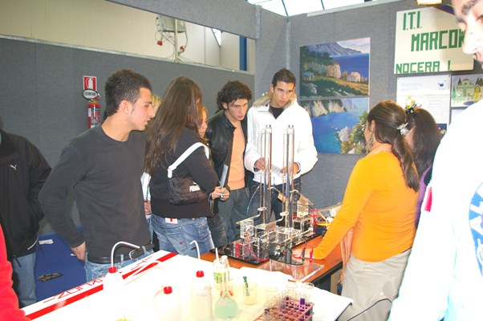  Indicativa la testimonianza di un alunno : “In questo manifestazione, però, oltre ad approfondire le mie conoscenze  scientifiche, ho avuto, in particolar modo, anche il piacere di socializzare con moltissimi individui con i quali mi  sono sentito, in parte, notevolmente importante in quanto ho avuto la possibilità di illustrare loro il  progetto che vi ho descritto. Inoltre, a dire la verità, nel mio inconscio sono subentrate nuove e intense emozioni,  mai provate in tutto l’arco della mia vita, che mi hanno fatto sentire fiero e felice delle mie azioni.  Pertanto in modo determinante mi sono meravigliato molto dell’aspetto sempre più attonito che assumevano i  vari ascoltatori nella mia esposizione. Questo sta a significare, secondo le mie più accurate riflessioni,  un attento e laborioso rispetto per gli altri e per la stessa società odierna . La qual cosa considero un privilegio, i  n questa epoca e nel contempo di difficile attuazione senza che ci sia una unione ideologica, pratica e progettuale  tra le diverse persone come è appunto avvenuto in questa edizione dell’expo.” Le considerazioni dell’ alunno  sono apparse particolarmente sincere e degne di testimoniare lo spirito dell’expo e del progetto scientifico del nostro  Istituto. Proprio per questo, non sono state apportate correzioni al suo ingenuo, ma profondo, modo di esprimersi.

Dietro le quinte | I docenti hanno seguito un corso di aggiornamento sulle tematiche esteso anche ai docenti delle scuole del territorio. I due docenti interni hanno seguito un corso di formazione per l’utilizzo della strumentazione. La formazione sarà poi estesa agli altri docenti di scienze e chimica per permettere a tutti loro l’utilizzo del laboratorio. Lo stimolo a nuove progettazioni è sempre di grande valore aggiunto per la professione docente perché stimola alla ricerca ed ad un dibattito culturale interno. Per gli alunni è risultato più coinvolgente lo studio delle discipline scientifiche attraverso tematiche a loro vicine .

Gli autori | Fortunata Serio  Alfonso Cantarella  Massimino Russo

